Внутри ядра между нуклонами действуют три вида сил: ядерные, электромагнитные и гравитационные. Последние из-за малости можно не учитывать. Массы ядер всегда меньше суммы масс протонов и нейтронов, из которых они состоят. Разница этих масс эквивалентна энергии – энергии связи (Е _{св}), с которой нуклоны удерживаются в связанном состоянии.
Ядро может находиться в различных энергетических состояниях. В основном состоянии энергия связи максимальна. При получении энергии ядро переходит в одно из своих возбужденных состояний. Если энергия возбуждения ядра меньше энергии связи нуклона, то возбужденное ядро переходит в основное состояние, испуская фотоны ядерного происхождения, которые называются гамма-квантами. В случае, когда энергия возбуждения ядра больше энергии связи нуклона, то ядро может перейти в основное состояние, испустив один или несколько нуклонов. В этом случае происходит превращение одного ядра в другое.
Нейтроны не имеют электрического заряда и не берут участия в кулоновском взаимодействии. Все процессы, вызванные нейтронами, определяются лишь ядерными силами.
Наиважнейшими для ядерной энергетики являются два процесса взаимодействия нейтронов с ядрами: упругое рассеивание в поле ядерных сил и захват нейтрона с образованием составного ядра. Взаимодействие первого типа сопровождается лишь перераспределением кинетической энергии и импульсов нейтрона и ядра, т.е. нейтрон в результате столкновения с ядром теряет часть своей энергии – замедляется. Этот процесс используется в реакторах на тепловых нейтронах.
В процессе захвата нейтрона образуется составное ядро в возбужденном состоянии. Энергия возбуждения складывается из части кинетической энергии нейтрона и его энергии связи в новом (составном) ядре. Из этого состояния ядро может перейти в основное различными путями – разными каналами реакций, которые показаны на рис.7.1. У самых тяжелых ядер средняя энергия связи нуклона приблизительно на 1 МэВ меньше, чем у наиболее стабильных ядер, поэтому деление тяжелого ядра на два более стабильных ядра сопровождается выделением энергии (рис.7.2).

Нейтрон
Ядро
Упругое рассеивание
без образования
составного ядра
Распад
составного
ядра
Образование
составного
ядра
Упругое рассеивание через составное ядро
(резонансное рассеивание)
Реакции с выходом нейтронов:
неупругое рассеивание,
нейтрон отдает часть своей энергии ядру, которое
остается в возбужденном
состоянии;
вылет двух или более
нейтронов;
деление ядра;
другие реакции с вылетом
нейтронов
Реакции без выхода нейтронов:
радиационный захват
нейтрона ядром,
которое становится
возбужденным
и испускает
гамма-квант;
вылет протона;
вылет α-частицы;
другие реакции

Рисунок 7.1 – Взаимодействие нейтронов с ядрами

Энергия кулоновского взаимодействия Е_{кул} уменьшается с ростом деформации. Ядра, которые образовались после деления исходного ядра, разлетаются в противоположные стороны и потенциальная энергия превращается в кинетическую.
Теоретически реакция деления ядра возможна при любых энергиях реакций деления Q_{f} > 0, но если Q_{f} значительно меньше барьера, то вероятность деления очень мала. Таким образом для протекания процесса деления с заметной вероятностью, ядру необходимо сообщить энергию, превышающую барьер деления. Такую энергию можно передать ядру различными путями (облучение γ-квантами, бомбардированием ядра различными частицами). Из всех возможных способов практическое использование имеет один – бомбардирование ядра нейтронами. При этом энергия возбуждения будет складываться из части кинетической энергии нейтрона и энергии связи, приходящийся на один нуклон в новом (“составном”) ядре.
Схема протекания процесса деления, например, ядра ²³⁵U тепловыми нейтронами в ядерном реакторе приведена на рис.7.2.
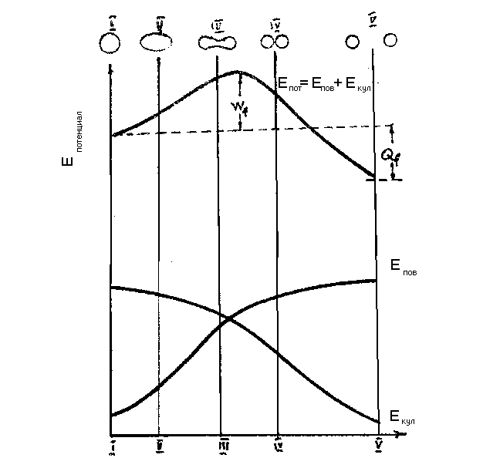

Рисунок 7.2 – Изменение потенциальной энергии и ее составляющих
в процессе деления ядра:
I-V – стадии деления ядра; Q_{f} – энергия реакции; W_{f} – порог деления ядра;
Е_{пот} – потенциальная энергия ядра; Е_{пов} – энергия поверхностного натяжения ядра;
Е_{кул.} – энергия кулоновского взаимодействия
При делении тяжелого ядра высвобождается энергия (приблизительно
200 МэВ на один акт деления), и более 80 % которой составляет кинетическая энергия осколков деления. Остальная энергия распределяется между нейтронами, γ-квантами, β⁻-частицами и антинейтрино (табл.7.1).

Таблица 7.1 – Выделение и использование энергии при делении ²³⁵U
Продукт деления | Выделенная  энергия,  МэВ | Используемая  энергия,  МэВ
Осколки деления | 168 | 168
Продукты распада
β-распад
γ-распад
нейтрино
Продукты распада  β-распад  γ-распад  нейтрино | 8 | 8
Продукты распада  β-распад  γ-распад  нейтрино | 7 | 7
Продукты распада  β-распад  γ-распад  нейтрино | 12 | –
Мгновенное γ-излучение | 7 | 7
Нейтроны деления  (кинетическая энергия) | 5 | 5
Вторичное γ-излучение | – | 3 - 12
Всего | 207 | 198 - 207

Кинетическая энергия осколков деления, мгновенных γ-квантов и нейтронов в результате столкновения с материалами реактора превращается в тепловую энергию практически мгновенно. Энергия β-распадов осколков выделяется постепенно в процессе длительного промежутка времени, поскольку процесс β-распада определяется периодом полураспада осколков деления. Такое запаздывание приводит к наличию, так называемого, остаточного энерговыделения остановленного реактора. Сначала остаточное энерговыделение уменьшается довольно быстро (распадаются короткоживущие радионуклиды), затем спад – энерговыделение затухает.
В пределах первых 5 минут оно уменьшается примерно втрое, но составляет еще более 5 % номинальной мощности. Далее идет медленное снижение остаточного энерговыделения. Через 2 часа после остановки реактора оно составляет еще более 1 %, и через сутки немногим меньше 1 % номинальной мощности. Так, для реактора ВВЭР-1000, имеющего номинальную тепловую мощность 3000 МВт, через 1 час после заглушения остаточное энерговыделение составляет ≈ 1,5 % номинальной мощности, или 45 МВт. Через 24 часа после останова реактора мощность остаточного энерговыделения составляет ≈ 0,5 %, или 15 МВт, даже через 100 суток после останова реактора остаточное энерговыделение составляет около 4,5 МВт.
Остаточное энерговыделение является важной особенностью ядерного реактора, что требует постоянного охлаждения даже остановленного реактора и при хранении и транспортировке отработанного топлива. При проектировании реакторной установки необходимо разрабатывать специальные меры для аварийного расхолаживания реактора.
Поскольку отработанное в реакторе топливо имеет высокую радиоактивность, то оно перед отправкой на переработку должно храниться в охлаждаемых бассейнах не меньше 3-х лет.
Суммарная кинетическая энергия осколков деления составляет около 168 МэВ. Эта энергия переходит в тепловую. Пробег осколков из-за высоких их массы и заряда очень мал и зависит от плотности материала топлива. Так, в металлическом уране максимальный пробег осколков равен приблизительно 7*10^{–4} см, в алюминии – 10^{–3} см, в воздухе – 2 см. Чтобы предотвратить выход продуктов деления за границы топлива, последнее помещают в герметичную оболочку, толщина которой превышает пробег осколков в материале оболочки.

7.2. Ядерный реактор

7.2.1. Общие сведения

Устройство, в котором осуществляется управляемая цепная реакция деления тяжелых ядер (²³³U, ²³⁵U, ²³⁹Pu и др.) с преобразованием освобождающейся при этом энергии в тепловую, называется ядерным реактором.
Цепная реакция деления – последовательность ядерных реакций деления, в которых рождаются свободные нейтроны, необходимые для деления новых ядер (рис.7.2). Важнейшей характеристикой цепной реакции деления является отношение числа нейтронов данного поколения к числу нейтронов предыдущего поколения и называется коэффициентом размножения К∞ бесконечной однородной среды. Значение К∞ зависит от числа нейтронов, которые образуются в одном акте деления, состава среды и взаимодействия нейтронов с ядрами этой среды. Влияние на К∞ имеет также структура среды.
Разные типы реакторов отличаются по энергетическому спектру нейтронов – распределению нейтронов по энергии, которые вызывают деление ядер. Если в активной зоне реактора (объеме, где происходит цепная реакция деления) не имеется легких ядер, предназначенных для снижения энергии нейтронов путем упругого рассеяния, то практически все замедление нейтронов деления обусловлено неупругим рассеянием нейтронов тяжелых и средних ядер. При этом большая часть делений вызывается нейтронами с энергией порядка десятков и сотен КэВ. Такие реакторы называются реакторами на быстрых нейтронах.
Другой класс реакторов –реакторы, в которых имеется такое количество замедлителя – материала, замедляющего нейтроны без заметного их поглощения, что большая часть делений вызывается нейтронами с энергией меньше 1 эВ. Такие реакторы называются реакторами на тепловых нейтронах.
Третий класс – это реакторы на промежуточных нейтронах. В них основная часть делений обусловлена нейтронами промежуточных энергий (между быстрыми и тепловыми), и доля замедлителя мала. Таких энергетических реакторов нет.
Таким образом, класс реактора определяется составом активной зоны. Так, например, активная зона реактора на быстрых нейтронах не содержит замедлителя.
По структуре активной зоны реакторы бывают гомогенные и гетерогенные.
Гомогенным называется реактор, активная зона которого представляет однородную среду. В таком реакторе топливо и замедлитель (возможно и другие компоненты активной зоны) находятся в расплаве или растворе, в равномерной взвеси или пространственно разделены, но так, что разница в спектрах нейтронов в замедлителе и топливе отсутствует.
В гетерогенном реакторе, в котором топливо в виде цилиндрических (или иной формы) стержней отделено пространственно так, что составляет основу ячейки активной зоны – системы топлива и других материалов, расположенных в равномерной периодичной последовательности.
Топливный стержень вместе с герметичной оболочкой, предназначенной для предотвращения выхода продуктов деления и химического взаимодействия топлива с теплоносителем, называется тепловыделяющим элементом (ТВЭЛом). Большая часть (>90%) энергии деления превращается в теплоту непосредственно в ТВЭЛе. Здесь полностью отдают свою кинетическую энергию осколки деления, β–частицы, значительная часть энергии γ–квантов и частично нейтроны. Остальная часть энергии деления выделяется в замедлителе.
Кинетическая энергия γ–квантов, которые образовались при радиационном захвате нейтронов, переходит в тепловую энергию во всех материалах активной зоны, в основном, в тяжелых элементах.
Баланс нейтронов в реакторе складывается из образования новых нейтронов в процессе деления, поглощения их ядрами различных материалов активной зоны и утечки нейтронов за пределы активной зоны. Для поддержания реакции деления на постоянном уровне необходимо поддерживать равенство генерации и убыли нейтронов.
Реактор состоит из центральной части – активной зоны (рис.7.3), в которой расположено топливо (ТВЭЛы, омываемые теплоносителем). Практически у всех существующих реакторов отвод теплоты из активной зоны осуществляется теплоносителем, циркулирующим через активную зону. Теплоносителем могут быть обычная и тяжелая вода, металлы (натрий и др.) и газы.
Активная зона окружена отражателем, который служит для уменьшения утечки нейтронов. В реакторах на тепловых нейтронах он выполняется из тех же материалов, что и замедлитель. В реакторах на быстрых нейтронах роль отражателя выполняют материалы ²³⁸U или ²³²Th, которые при взаимодействии с нейтронами образуют делящиеся нуклоны.
В реакторах на тепловых нейтронах ТВЭЛы располагаются в регулярных решетках, в промежутках которых располагается замедлитель.
Управление процессом деления осуществляется изменением реактивности с помощью регулирующих органов, располагаемых в активной зоне. Их изготовляют из материалов, которые хорошо поглощают нейтроны
(B-бор, Cd-кадмий, Hf-гафний и др.).
5
4
3
2
1
6
7
8
9
Теплоноситель
Рисунок 7.3 – Принципиальная схема реактора:
1 – замедлитель; 2 – детекторы; 3 – отражатель; 4 – теплоноситель;
5 – ядерное топливо (ТВЭЛы); 6 – внешняя граница активной зоны;
7 – регулирующий стержень; 8 – корпус реактора; 9 – биологическая защита

Регулирующие органы подразделяются на 3 вида: компенсирования избыточной реактивности, автоматического поддержания заданной мощности (автоматического регулирования) и быстрого прекращения процесса деления (аварийной защиты).
Первые обеспечивают компенсацию избыточной реактивности, которая закладывается в исходном состоянии. Другие, поддерживают мощность реактора на заданном уровне при различных флуктуациях процесса. Третьи, обеспечивают прекращение процесса деления при отклонении необходимых параметров (не только собственно реактора, но и всей энергетической установки).
Для контроля за работой реактора в активной зоне и около ее размещены детекторы, измеряющие параметры процесса. По этим показателям определяют режим работы реактора и управляют его работой.
Элементы активной зоны устанавливаются и монтируются на внутриреакторных конструкциях, к которым относятся опорные конструкции, защитные экраны, а также каналы для организации движения теплоносителя внутри реактора и т.д.
Корпус реактора является элементом конструкции, внутри которого размещены активная зона и все внутриреакторные устройства. При этом корпус может быть нагружен и не нагружен давлением теплоносителя. Если теплоноситель проходит по отдельным каналам, в которых располагается топливо, корпус не нагружен давлением теплоносителя, и его называют кожухом.
Для обеспечения радиационной защиты обслуживающего персонала в помещениях, примыкающих к реактору, корпус окружают биологической защитой, изготавливаемой из материалов, хорошо поглощающих нейтронное и γ–излучение.

7.2.2. Особенности ядерных реакторов

Ядерным реакторам, независимо от их типа, присущи следующие специфические особенности. Ядерное топливо – источник энергии в реакторе – отличается высокой энергоемкостью (при полном делении 1кг ²³⁵U высвобождается энергия, равная 8⋅10¹³ Дж, а при сгорании 1кг органического топлива выделяется энергия порядка (3…5)⋅10⁷ Дж, в зависимости от вида топлива). В этом заключается основное преимущество ядерного топлива. В таблице 7.2 представлены годовые потребности в топливе электростанций одинаковой электрической мощности разных типов.
Способ «сжигания» ядерного топлива в реакторе отличается от способа сжигания органического топлива, необходимое количество которого постоянно подается в зоны горения, соединяясь с окислителем при определенной температуре, оно сгорает. Несгоревшие остатки, примеси и продукты сгорания (дымовые газы) удаляются в окружающее пространство. При этом, некоторая часть выделившейся тепловой энергии теряется безвозвратно с продуктами сгорания, загрязняющими окружающую среду.
В ядерный реактор порциями загружается топливо, которое после «выгорания» вместе с накопившимися продуктами деления и другими, нетопливными материалами, входящими в состав ТВЕЛов, полностью или частично выгружается из реактора. Время, в течение которого ядерное топливо находится в реакторе, может составлять несколько лет.
Для работы ядерного реактора не требуется окислитель, то есть не используется кислород атмосферы, и продукты сгорания не загрязняют окружающую среду. Это особенно важно при использовании ядерных реакторов в качестве двигателей подводных судов и космических объектов.
Таблица 7.2 – Годовые потребности электростанций мощностью
1000 МВт (эл) в топливе
Характеристика | На угле | На нефти | На ядерном  топливе
Количество топлива | 2,2⋅10⁶ т | 1,5⋅10⁶ т | 150 т природного урана
Хранение  топлива | 40 га  (4000×100 м) | 25 га (50 резервуаров по 3000 м³) | 50 м³ (66 контейнеров по 3 т каждый)
Стоимость  топлива (во фр. франках) | 450 млн. | 600 млн. | 6 млн.
Транспорт | 22 насыпных сухогруза по 10000 т – по одному каждые 16 суток | 1500 барж по  1000 т (4 баржи ежедневно) | 2 железнодорожных вагона или 7 грузовых автомобилей

Ядерные реакторы характеризуются очень высокой теплонапряженностью активной зоны. Тепловые потоки на теплоотдающих поверхностях в реакторах составляют 10⁶ Вт/м², а объемное тепловыделение в топливе – 10⁹Вт/м³. Значения аналогичных характеристик в любых других источниках теплоты на несколько порядков меньше. Тепловыделение в реакторе неравномерно по объему активной зоны. Это требует принятия определенных мер для обеспечения соответствия между тепловыделением и теплообъемом.
Особенностью теплофизики ядерных реакторов является наличие тепловыделения не только в ядерном топливе, но и в конструкционных материалах. Доля этой теплоты в общем тепловыделении составляет несколько процентов (∼6%), что требует организации специального отвода теплоты от конструкционных материалов.
После остановки ядерного реактора (прекращения процесса деления) в отличие от источников теплоты на органическом топливе в активной зоне продолжает генерироваться тепловая энергия. Эта остаточная энергия выделяется вследствие радиационных процессов, в результате которых образовавшиеся при делении нестабильные радиоактивные осколки превращаются в стабильные продукты деления. Отвод остаточного тепловыделения в течение длительного времени обеспечивается либо штатной системой циркуляции теплоносителя, либо с помощью специальной системы отвода теплоты.
Протекающие в реакторе процессы сопровождаются излучением, оказывающим определенное воздействие на материалы, из которых изготовлены узлы реактора, и на обслуживающий персонал. В результате материалы изменяют свои прочностные и другие характеристики. Важную проблему представляет организация хранения и транспортировки отработанного ядерного топлива и его переработка.
К конструкции реактора предъявляются чрезвычайно высокие требования для обеспечения надежности и безопасности его работы, а также расхолаживания в аварийных ситуациях.

7.2.3. Типы реакторов АЭС

Ядерные реакторы различаются по параметрам, конструкционному исполнению, назначению и ряду других отличительных признаков, основные из которых следующие:
- энергия нейтронов, при взаимодействии с которыми происходит деление тяжелых ядер;
- материал замедлителя в реакторах на тепловых нейтронах;
- вид и параметры теплоносителя;
- назначение и конструкционное исполнение.

Водо-водяные реакторы
Имеется два типа водо-водяных реакторов. В одних вода поддерживается в однофазном состоянии, т.е. без кипения. Это – реакторы с водой под давлением (ВВРД), которые в отечественной практике называют водо-водяными энергетическими реакторами (ВВЭР). Реакторы, в активной зоне которых происходит кипение воды, называют кипящими.
В первом контуре ВВРД, чтобы предотвратить кипение, поддерживается высокое давление (более 15 МПа). Выделяющееся здесь тепло передается в парогенераторах второму контуру, где образуется пар, который направляется в турбину (рис.7.4). В кипящих водо-водяных реакторах пар образуется непосредственно в активной зоне при давлении значительно меньшем, чем в реакторах с водой под давлением. Пар из реактора направляется непосредственно в турбину, и после конденсации вода возвращается в активную зону.
Существенное повышение единичной мощности реактора при практически неизменных размерах корпуса достигается за счет таких факторов:
- перехода к ТВЭЛам меньшего диаметра (увеличения поверхности нагрева);
- выравнивания распределения энерговыделений по объему активной зоны, что дает возможность приблизить среднюю мощность к максимальной;
- усовершенствования замеров системы внутреннего контроля, что позволяет уменьшить неоправданные запасы основных теплофизических величин к гранично допустимым значениям (увеличение затрат, давления и температуры теплоносителя);
- увеличения объема активной зоны (высоты, частично, диаметра).
Это реакторы ВВЭР-440, ВВЭР-1000 с электрической мощностью блоков АЭС 400 и 1000 МВт, соответственно.
Рассмотрим реактор ВВЭР-1000 (рис.7.4). Всего в состав входит: главный циркуляционный контур (I контур), система компенсации давления, система аварийного охлаждения зоны (САОЗ), второй контур со всем энергетическим оборудованием по производству тепла и электроэнергии.
Главный циркуляционный контур состоит из реактора и четырех циркуляционных петель, каждая из которых включает горизонтальный парогенератор, главный циркуляционный насос и главный циркуляционный трубопровод диаметром 850 мм, соединяющий оборудование петли с реактором.
Реактор представляет собой вертикальный цилиндрический корпус (1) с эллиптическим днищем. Посредине корпуса размещена активная зона (2) и внутрикорпусные устройства. Вверху реактор герметично закрыт крышкой с установленными на ней приводами механизмов, органов регулирования и защиты реактора (7).
Теплоноситель циркулирует по четырем петлям первого контура, охлаждается в парогенераторах (9), поступает в реактор через нижний ряд напорных патрубков (5), опускается по кольцевому зазору между корпусом и внутрикорпусными устройствами и, пройдя снизу верх активную зону, выходит из реактора через верхний ряд патрубков (6). Подогрев воды в активной зоне за счет тепловыделения топливных элементов дает на выходе из реактора температуру теплоносителя 322 ^{о}С, при давлении
16 МПа. В парогенераторе вода второго контура снимает теплоту первого контура. Насыщенный пар с давлением 6 МПа из парогенератора поступает в турбину.
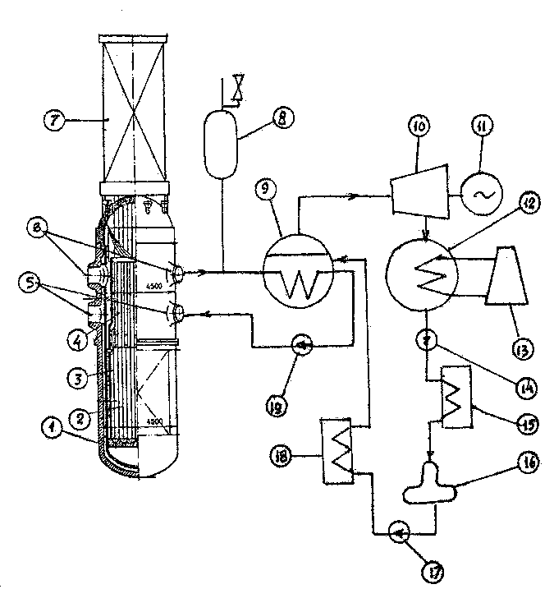

Рис 7.4. Принципиальная схема водо-водяного энергетического реактора (ВВЭР)
1 – корпус; 2 – активная зона; 3 – шахта; 4 – блок защитных труб; 5 – вход теплоносителя; 6– выход теплоносителя; 7 – верхний блок с приводом; 8 – компенсатор давления; 9 – парогенератор; 10 – турбина; 11 – генератор; 12 – конденсатор турбины; 13 – градирня; 14 – конденсатный насос; 15 – система регенерации низкого давления; 16 – деаэратор; 17 – питательный насос; 18 – система регенерации низкого давления; 19 – циркуляционный насос первого контура
Руководство реактивностью и, тем самым, тепловыделением осуществляется перемещением органов регулирования с поглотителями в виде стержней, а также изменением концентрации борной кислоты в теплоносителе.
Реактор устанавливается в бетонной шахте, которая обеспечивает надежное его укрепление и биологическую защиту. Оборудование первого контура размещено в герметичной оболочке, рассчитанной на повышение давления в экстремальном случае полного разрыва главного циркуляционного трубопровода, а также при ударе падающего самолета.
Конструкция реактора и способ его крепления, а также системы управления и защиты (СУЗ) и аварийное охлаждение зоны обеспечивают безопасный останов и охлаждение при полном отсутствии электрического тока и при землетрясении силой 9 баллов.
Перегрузка топлива на остановленном и охлажденном реакторе делается один раз в год, при этом выгружают лишь 1/3 всей активной зоны. Таким образом, все топливо заменяется каждые три года.

Кипящие водо-водяные реакторы
В кипящих водо-водяных реакторах пар непосредственно генерируется в активной зоне и направляется для работы в турбину. Преимущества кипящих реакторов по сравнению с некипящими заключаются в следующем:
- отсутствие промежуточного звена – парогенератора с большими поверхностями нагрева, что упрощает схему АЭС и уменьшает капитальные и эксплуатационные затраты;
- наличие более низкого давления в реакторе при том же давлении пара на турбину, что существенно облегчает изготовление корпуса реактора и другого оборудования.
- Основные особенности кипящих водо-водяных реакторов следующие:
- более низкие критические тепловые нагрузки, чем в некипящих, падение q_{кр} с ростом паросодержания;
- большая неравномерность энерговыделения по высоте при генерации пара в активной зоне, (кипящая вода одновременно является теплоносителем и замедлителем);
- меньшая удельная энергонапряженность на единицу объема активной зоны (в 1,5-2 раза меньше, чем в некипящих);
- возникновение при некоторых предельных значениях паросодержания гидродинамической и нейтронной нестабильности, недопустимой при эксплуатации реактора.
- ограничение единичной мощности кипящего реактора возможностью сепарации пара;
- дополнительное ограничение генерации пара, связанное с возможностью компенсации паровой реактивности.
Кипящие водо-водяные реакторы (BWR) получили заметное развитие в мировой практике. Так, в атомной энергетике США, примерно 2/3 АЭС работают с реакторами PWR, 1/3 – с BWR. Весьма значительная доля реакторов этого типа в ядерной энергетике ФРГ и Японии. Единичная мощность блоков с реакторами типа BWR доведена в настоящее время до 800...1200 МВт.
Мощные реакторы типа BWR изготовляются в толстостенных металлических корпусах диаметром 7 м и транспортируются с завода-изготовителя на монтажную площадку водным путем и специальными тягачами. Толщина стенки корпуса остается такого же порядка, как и в реакторах PWR, хотя рабочее давление в корпусах BWR примерно в 2 раза меньше.
Графитовые реакторы с водным теплоносителем. Их развитие привело к появлению реакторов большой мощности на 1000 МВт (электрической) типа РБМК-1000, установленных, например, на Чернобыльской АЭС. Характеристики РБМК приведены в таблице 7.3.
Реактор представляет собой цилиндрическую графитовую вкладку (рис.7.5), сложенную из блоков сечением 250×250 мм. Графитовая кладка размещена в герметичном стальном кожухе, заполненном смесью гелия с азотом при небольшом избыточном давлении. В отверстиях графитовых блоков размещены трубы 1693 рабочих каналов диаметром 88×4 мм.
Внутри активной зоны они выполнены из сплава циркония с добавкой ниобия. В трубе расположена тепловыделяющая сборка (ТВС), состоящая из двух пучков по 18 ТВЭЛов. Высота пучка 3,5 м, активной зоны – 7. Ядерным топливом служит диоксид урана UO₂ в виде таблеток, заполняющих цирконий-ниобиевые цилиндры диаметром 13,6 мм с толщиной стенок 0,9 мм.
Таблица 7.3 – Характеристики реактора РБМК-1000
Тепловая мощность, МВт | 3200
Электрическая мощность. МВт | 1000
Числуо трбин и генераторов, МВт (эл.) | 2×500
Коэффициент мощность полезного действия, % | 30,4
Размеры активной зоны  высота | 7,0
диаметр | 11,8
Число каналов | 1693
Загрузка урана (тонн) | 192
Топливо | UO₂
Обогащение, % | 1,8
Материалы оболочек ТВЭЛов | Циркониевый сплав
Расход воды через реактор (тонн/час) | 37500
Производство пара (тонн/час) | 5400
Температура пара, ^{о}С | 280

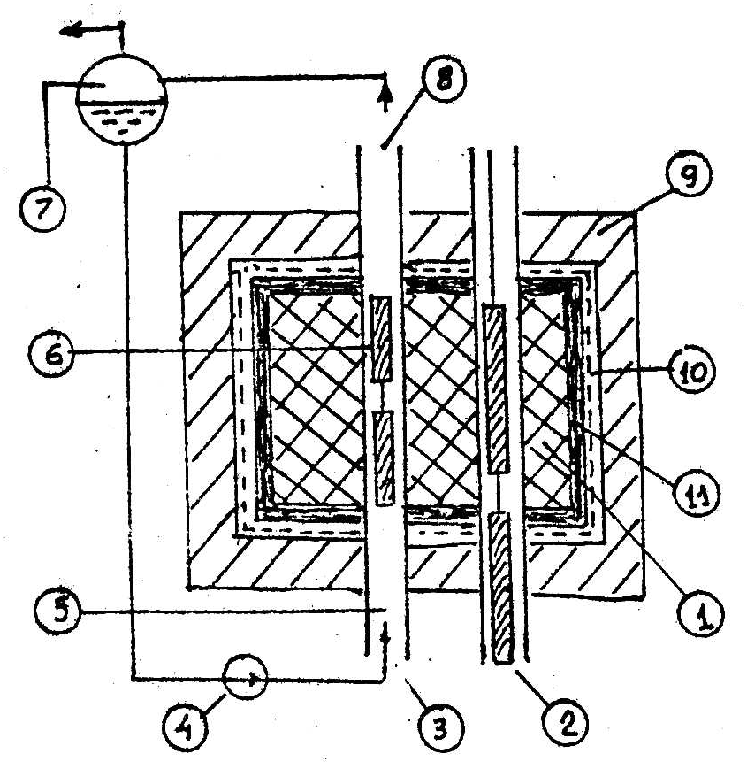
Рисунок 7.5 – Принципиальная схема активной зоны РБМК – 1000:
1 – активная зона; 2 – канал системы управления и защиты; 3 – вход теплоносителя; 4 – циркуляционный насос; 5 – рабочий канал; 6 – тепловыделяющие сборки;
7 – насыщенный пар; 8 – выход теплоносителя; 9 – биологическая защита;
10 – кожух; 11 – отражатель

Регулирование, компенсация избыточной реактивности и аварийная защита осуществляются движущимися поглощающими стержнями из материалов, содержащих бор (бор хорошо поглощает нейтроны). Для поглощающих стержней выполнено 195 каналов, охлаждающихся автономным водяным контуром. Когда поглощающий стержень выведен из активной зоны, его место занимает вытеснитель воды, который на 1 метр короче высоты активной зоны.
Во время работы реактора без снятия нагрузки возможна перегрузка ядерного топлива. для этого используется специальная машина, обеспечивающая ежедневную загрузку и разгрузку пяти ТВС. В течение трех лет перезагружается все топливо.
Циркуляция теплоносителя осуществляется по двум симметрично расположенным контурам. Вода при температур 265 ^{о}С и давлении 8 МПа поступает к низу реактора в параллельные каналы, в которых подвешены тепловыделяющие сборки. Здесь нагреваясь до кипения, частично испаряется и затем поступает в один из четырех барабанов-сепараторов, где вода и пар разделяются. Полученный таким образом насыщенный пар давлением 7 МПа и температурой 280 ^{о}С направляется для работы в турбину, а вода возвращается в контур циркуляции, где, смешиваясь с дополнительно поданной водой, вновь поступает в рабочие каналы реактора.
Циркуляция теплоносителя осуществляется четырьмя главными циркуляционными насосами с каждой стороны, из них по одному остается в резерве. Основная часть контура теплоносителя находится в нескольких герметичных помещениях. Эти помещения соединены с заполненными водой системами подавления, расположенными ниже реактора, для отвода и конденсации пара, могущего попасть в помещение вследствие утечки теплоносителя.
Основным недостатком реакторов типа РБМК является положительный паровой эффект реактивности: при увеличении паросодежания в активной зоне увеличивается реактивность реактора, ведущая к увеличению мощности и, как следствие, к дальнейшему увеличению парообразования. Без вмешательства систем автоматики управление процессом может быть затрудненно.
Большие размеры активной зоны делают управление реактором сложным (из-за отравления ксеноном, что приводит к изменению поля энерговыделений по объему активной зоны).
Реакторы на быстрых нейтронах. В отличие от рассмотренных выше реакторов на тепловых нейтронах, не имеют замедлителя.
Реактор загружается высокообогащенным топливом. На периферии реактора в так называемой зоне воспроизводства, располагается природный или обедненный уран (уран с меньшим процентом урана-235, чем в природном). Поглощение нейтронов в этой зоне приводит к производству новых делящихся изотопов – процессу воспроизводства. Отношение количество полученного ядерного топлива к количеству топлива, потраченного в реакторе за время его работы называется коэффициентом воспроизводства (КВ).
При использовании ²³⁵U как исходного топлива КВ может быть равным или немного больше единицы.
Вследствие использования высокообогащенного топлива и отсутствия замедлителя активная зона реактора на быстрых нейтронах очень компактна и имеет высокую энергонапряженность – приблизительно на порядок выше, чем в водо-водянных реакторах на тепловых нейтронах.
Важной характеристикой реакторов на быстрых нейтронах является время удвоения – время процесса, в течение которого количество ядерного топлива удваивается по отношению к исходному. По мере накопления ядерное топливо извлекается из реактора, долгое время выдерживается, затем транспортируется на регенерацию, а уж потом на завод по изготовлению ТВЭЛов. Таким образом, время удвоения зависит от времени пребывания и производства во всех звеньях ядерного топливного цикла.
Выдержка облученного топлива, необходимая для понижения радиоактивности и безопасной работы по регенерации и составляет приблизительно три года.
Время пребывания в реакторе определяется темпом накопления топлива, определяющимся энергонапряженностью активной зоны реактора.
Во всех действующих реакторах на быстрых нейтронах теплоносителем служит жидкий натрий, имеющий благодаря высокой плотности и хорошей теплопроводности, высокий коэффициент теплоотдачи.
Натрий относительно слабо рассеивает нейтроны. Температура его плавления составляет 97,3 ^{о}С. Нет необходимости в повышении давления при высоких температурах. Однако натрий в контакте с кислородом воздуха химически агрессивен, и технология поведения с ним значительно усложняется. Контакт воды и натрия ведет к интенсивной химической реакции, вплоть до взрыва. Поэтому для безопасности на АЭС с реакторами на быстрых нейтронах и натриевым теплоносителем предусмотрена специальная трехконтурная схема теплоотвода.
В первом, как и во втором промежуточном контуре, циркулирует натрий, передающий теплоту от первичного теплоносителя к вторичному в промежуточных теплообменниках, рабочему телу (воде) третьего контура в парогенераторах. Это усложняет систему и увеличивает стоимость установки, зато повышает надежность системы, потому что исключает контакт радиоактивного натрия и воды.

7.3. Основные атомные энергоустановки

7.3.1. Атомные электростанции

Главные составные элементы энергоблока АЭС – ядерная паро-производящая установка (ЯППУ), паротурбинная установка (ПТУ) и электрический генератор. В состав блока входит также ряд систем, не участвующих в работе при нормальных режимах эксплуатации, но обеспечивающих его безопасность при аварийных режимах.
Структура ядерной паропроизводящей установки зависит от типа реактора и принятой тепловой схемы блока. Рассмотрим принципиальную ЯППУ на примере блока с водо-водяным энергетическим реактором (ВВЭР) с двухконтурной тепловой схемой. Она включает в себя (рис.7.6) реактор, парогенераторы, главные циркуляционные насосы (ГЦН), а также компенсаторы давления, предназначенные для компенсации изменений объема теплоносителя и поддержания заданного давления в первом контуре при изменениях режима работы энергоблока. ВВЭР выполняются с горизонтальными, вертикальными и прямоточными парогенераторами. Теплоноситель – вода под высоким давлением, проходя через активную зону реактора, воспринимает теплоту от оболочек ТВЭЛов. Из реактора он направляется в парогенераторы, отдавая через поверхности теплообмена полученную в реакторе теплоту нагреваемому теплоносителю – воде более низкого давления, проходящей в межтрубном пространстве парогенераторов. Отдав теплоту в парогенераторах теплоносителю второго контура, греющий теплоноситель главными циркуляционными насосами возвращается в реактор. Совокупность реактора, тракта парогенераторов для прохода греющего теплоносителя и главных циркуляционных насосов образует первый контур энергоблока. На один реактор в ЯППУ обычно приходится несколько парогенераторов. Соответственно этому первый контур включает в себя несколько петель. Для обеспечения безопасной эксплуатации ЯППУ этого типа нельзя допустить вскипания теплоносителя в первом контуре ни при каких режимах. За счет теплоты, полученной от теплоносителя первого контура, в межтрубном пространстве парогенератора происходит частичное испарение воды. В барабане, куда подается образовавшаяся пароводяная смесь, из нее выделяется насыщенный пар, направляемый по главным паропроводам в турбину. Питательная вода, полученная при конденсации пара после турбины, дополненная сливами сепарата и конденсата греющего пара из подогревателей, а также добавками химически очищенной воды питательными насосами возвращается в барабаны парогенераторов. Тракт, по которому проходит этот теплоноситель низкого давления, включающий в себя межтрубное пространство парогенераторов, главные паропроводы, проточную часть турбины, конденсатор, систему регенеративного подогрева питательной воды, а также проточные части конденсатных и питательных насосов, образует второй контур энергоблока.
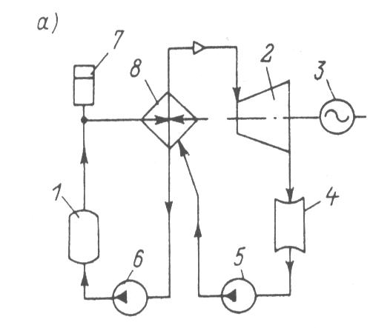
Рисунок 7.6 – Принципиальная схема ЯППУ с реактором ВВЭР:
1 – реактор; 2 – паровая турбина; 3 – электрический генератор; 4 – конденсатор;
5 – питательный насос; 6 – ГЦН; 7 – компенсатор давления; 8 – парогенератор;
9 – промежуточный теплообменник

В энергоблоках АЭС на один реактор подключают от одной до трех турбоустановок. Энергоблоки с реакторами ВВЭР-1000 выполняются по моноблочному принципу: на один реактор – одна турбоустановка. Аналогичный принцип заложен в проекте энергоблока БН-800. Энергоблоки ВВЭР-440, РБМК.1000, РБМК-1500 и БН-1600 (проект) основаны на дубль-блочном принципе: на один реактор – две турбоустановки. В блоке БН-600 с одним реактором работают три турбоустановки.
Оценивая моноблочное и дубль-блочное исполнение турбоустановок, следует иметь в виду, что блоки с двумя турбинами требуют больших капитальных затрат, чем блоки с одной турбиной. Вместе с тем надежность дубль-блочных схем оказывается большей, чем моноблочных: аварийное отключение турбины в моноблоке приводит к полному отказу блока, в дубль-блоке же при аварийном отключении одной турбины блок может продолжать работу с мощностью, равной 50% номинальной. Это обстоятельство имеет существенное значение, тем более, что, как показывает практика, число отказов турбоустановок в процессе эксплуатации АЭС превышает число отказов ЯППУ. Поэтому при проектировании АЭС вопрос выбора числа турбоустановок, приходящихся на один реактор, представляет собой технико-экономическую задачу, в которой сопоставляются два фактора, действующие в противоположные стороны: сокращение капитальных затрат при переходе к моноблочным схемам и увеличение при этом эксплуатационных затрат, связанных со снижением надежности блока. Общая тенденция мировой ядерной энергетики — преимущественное применение моноблочных схем.
Паротурбинная установка включает в себя турбину, конденсаторы, систему регенеративного подогрева питательной воды, состоящую из подогревателей низкого давления (ПНД), деаэратора, подогревателей высокого давления (ПВД), сепаратор – промежуточный перегреватель (СПП) или промежуточный пароперегреватель (для турбоустановок перегретого пара), конденсатные, бустерные и питательные насосы. В тепловую схему ПТУ нередко включают приводные турбины питательных насосов (для блоков ВВЭР-1000) со своими конденсаторами.
Технологический режим эксплуатации блока включает в себя совокупность технологических режимов работы всех его составных элементов. В них происходят разнообразные по своей природе физические процессы: нейтронно-физические – в активной зоне реактора, тепловые – в реакторе, парогенераторах, системе регенеративного подогрева питательной воды, тепломеханические и газодинамические – в турбине, электромеханические и электромагнитные – в электрическом генераторе и системе возбуждения. Эти процессы сопровождаются многократными превращениями энергии.
Указанные процессы оказывают существенное взаимное влияние друг на друга. Отклонение режима любого из элементов влияет на другие элементы, распространяясь как на последующие, так и на предшествующие по технологическому процессу элементы. Подобное влияние характерно и для блоков тепловых электростанций, однако для блоков АЭС – в значительно большей степени.
В связи с этим энергетический блок АЭС следует рассматривать как единое целое. Он представляет собой сложный многоагрегатный объект эксплуатации со многими технологическими параметрами, определяющими его качество. Потребитель электрической энергии регламентирует лишь мощность, частоту и напряжение, характеризующие количество и качество отдаваемой во внешнюю сеть электрической энергии. Эти параметры будем в дальнейшем называть внешними технологическими параметрами.
Внешние параметры должны поддерживаться автоматически или вручную с точностью, предписанной потребителем. Напряжение на шинах генератора поддерживается автоматически регулятором возбуждения. Электромагнитные и электромеханические процессы при регулировании возбуждения протекают намного быстрее тепломеханических процессов в других элементах блока. К тому же непосредственное влияние этих процессов друг на друга носит односторонний характер: тепломеханические процессы, изменяющие мощность турбины, вызывают отклонения напряжения; обратного влияния не наблюдается. Отклонения частоты электрического тока, воспринимаемые соответствующими регуляторами при первичном и вторичном регулировании частоты вызывают изменения мощности турбины.
В связи с отмеченным в большинстве практических ситуаций, связанных с нормальными режимами эксплуатации, можно с достаточным для практических целей приближением ограничиться рассмотрением мощности турбины в качестве единственного для блока внешнего технологического параметра, не учитывая процессов в электрической части блока. Поэтому в дальнейшем под термином "энергоблок", если не сделано особых оговорок, будем понимать совокупность ЯППУ и ПТУ.
Внутренние технологические параметры энергоблока жестко не регламентируются потребителем. К их числу относятся, давление пара перед стопорными клапанами турбины, средняя температура теплоносителя в первом контуре (для двух- и трехконтурных тепловых схем энергоблоков), угловые скорости питательных насосов, температура графитовой кладки (для канальных реакторов) и др.
Различные технологические параметры по-разному влияют на выполнение основной технологической задачи блока. Один и тот же конечный результат, интересующий потребителя, может быть получен при различных сочетаниях внутренних технологических параметров. Вследствие этого возможно применение различных программ эксплуатации энергоблоков – программ регулирования закономерностей изменения стационарных значений внутренних технологических параметров от мощности турбины (внешнего параметра).

7.3.2. Атомные теплоэлектроцентрали и атомные станции
теплоснабжения

АТЭЦ и АСТ – что это? Помимо АЭС, на которых реакторы предназначены для производства в основном только электроэнергии, они могут применяться на атомных теплоэлектроцентралях (АТЭЦ), где вырабатываются и электроэнергия, и тепловая энергия, а также в составе атомных котельных – атомных станций теплоснабжения (АСТ), вырабатывающих низкопотенциальную теплоту для отопительных нагрузок (при температуре около 150 °С) и высокопотенциальное для промышленного теплоснабжения.
Опыт эксплуатации кипящих реакторов свидетельствует о том, что эти реакторы весьма устойчивы, надежны, обладают саморегулируемостью. Особенно перспективно их применение на атомных ТЭЦ. Так в России разработан реактор ВК-500, предназначенный для АТЭЦ. Реактор размещен в корпусе из предварительно напряженного железобетона. Схема установки двухконтурная. Парогенераторы расположены в том же корпусе. В первом контуре, целиком находящемся в железобетонном корпусе, теплоноситель циркулирует за счет естественной конвекции. Пароводяная смесь, образовавшаяся в активной зоне реактора, поднимается вверх внутри тягового участка, выше которого поддерживается уровень раздела пара и воды.
Пар омывает теплообменную поверхность парогенератора сверху вниз. В нижнюю часть теплообменника дополнительно поступает вода с неотсепарированным паром. В парогенераторах генерируется вторичный пар, который и направляется для работы в турбину. Таким образом, второй контур нерадиоактивен, что чрезвычайно важно для теплофикационных установок.
Возможность использования железобетонных корпусов в реакторах ВК представляется вполне реальной, так как давление в корпусе сравнительно низкое и составляет около 7 МПа. Трудности создания корпусов из предварительно напряженного железобетона состоят в обеспечении герметичности внутренней металлической оболочки, требуется согласование термического расширения ее и железобетонного корпуса, существует проблема выводов и уплотнений.
В ACT для надежного отвода теплоты от ТВЭЛов используется естественная циркуляция воды внутри корпуса реактора, что исключает аварийные ситуации, связанные с отказом работы циркуляционных насосов в установках с принудительной циркуляцией. Давление теплоносителя первого контура сравнительно низкое и составляет 1,5...2,0 МПа. Это позволило разместить основной рабочий корпус в страховочном корпусе, рассчитанном на полное давление теплоносителя. Для предотвращения попадания радиоактивных загрязнений в тепловую сеть имеется промежуточный контур, давление в котором ниже, чем в контуре сетевой воды. Компоновка первого контура, включая теплообменники промежуточного контура, интегральная, что уменьшает разветвленность системы и обеспечивает удержание радиоактивности даже при разгерметизации основного рабочего корпуса внутри страховочного.
Представленные факторы предопределили создание и освоение практически нового типа реактора АСТ-500.
В основном металлическом корпусе реактора размещены активная зона с внутрикорпусными устройствами и теплообменники промежуточного контура. Циркуляция теплоносителя первого контура осуществляется также, как и в рассмотренном ранее реакторе ВК-500. Давление теплоносителя 1,6 МПа, массовое паросодержание на выходе из активной зоны 0,7%. Диаметр корпуса около 4,5 м, высота более 17 м. Страховочный корпус выполнен из предварительно напряженного железобетона (ПНЖБ).
В зарубежной практике имеются предложения для АСТ использовать реакторы на быстрых нейтронах.
Принципиальные схемы АТЭЦ и АСТ. В современных системах отопления и горячего водоснабжения рабочим телом служит, как правило, горячая или перегретая вода, подаваемая к потребителям по тепловым сетям.
Принципиальная схема такой тепловой сети, от АТЭЦ или ACT приведена на рис.7.7. Вода, подаваемая сетевыми насосами, циркулирует по замкнутому контуру, в который входят: источник теплоты – основные и пиковые сетевые подогреватели, подающую магистраль, тепловые потребители и обратная магистраль. Это так называемая замкнутая двухтрубная схема. Реже применяют разомкнутые (однотрубные) схемы, в которых отсутствует обратная магистраль и, соответственно, возврат на станцию сетевой воды.
Горячая вода, идущая к потребителю, называется прямой сетевой водой, а возвращающаяся от потребителя – обратной сетевой водой. В открытых системах водоснабжения вся горячая сетевая вода после использования ее в системах отопления абонентов повторно используется для горячего водоснабжения. В закрытых системах отбора воды из циркуляционного контура нет.
Нагрев воды в сетевых подогревателях (см. рис.7.7) производится на АТЭЦ паром, отобранным из турбины (рис.7.8), а на ACT – водой, нагретой за счет теплоты, выделяемой в реакторе (рис.7.9).
Для атомных ТЭЦ может найти применение влажнопаровая теплофикационная турбина – турбина типа ТК (рис.7.8), выполняемая аналогично теплофикационным турбинам ТЭЦ, работающих на органическом топливе, но отличающаяся от них достаточно большим конденсационным пропуском пара при всех режимах. В турбоустановке предусмотрен двухступенчатый подогрев сетевой воды паром двух отопительных отборов. Регулирование параметров пара в обоих отборах производится с помощью регулирующих органов 8 к 10, конструктивно выполняемых обычно в виде поворотных диафрагм. Как следует из приведенной схемы, по тепловой нагрузке схема теплофикационной установки выполнена трехконтурной: два традиционных для энергоблоков АЭС с водо-водяными реакторами контура дополнены третьим – контуром сетевой воды. Во втором и третьем контурах теплоноситель не радиоактивен. С целью предотвращения попадания радиоактивности в сетевую воду при течи теплоносителя из первого контура во второй давление воды в сетевых подогревателях принято большим, чем давление в линиях отборов пара.
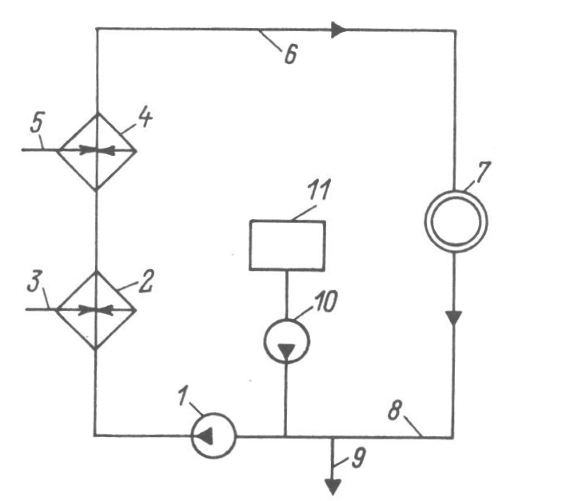

Рисунок 7.7 – Принципиальная схема тепловой сети:
1 – сетевой насос; 2 – основной сетевой подогреватель; 3 – подвод греющей среды
к основному сетевому подогревателю; 4 – пиковый сетевой подогреватель;
5 – подвод греющей среды к пиковому сетевому подогревателю; 6 – подающая
магистраль сетевой воды; 7 – тепловой потребитель; 8 – обратная магистраль
сетевой воды; 9 – продувочная линия сетевой воды; 10 – подпиточный сетевой насос;
11 – установка подготовки добавочной воды теплосети

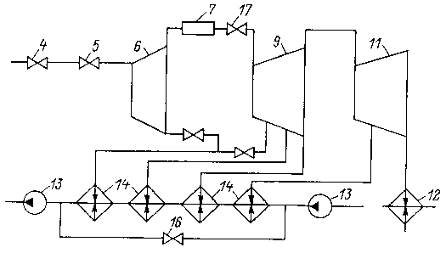

Рисунок 7.8 – Принципиальная тепловая схема теплофикационной турбоустановки
АТЭЦ с турбиной типа ТК
1 – реактор; 2 – парогенератор; 3 – ГЦН; 4 – стопорный клапан;
5 – регулирующий клапан; 6 – ЦВД; 7 – СПП; 8 – регулирующая диафрагма; 9 – ЦСД;
10 – регулирующая диафрагма; 11 – ЦНД; 12 – конденсатор; 13 – сетевой насос;
14 – сетевой подогреватель; 15 – дополнительный сетевой подогреватель
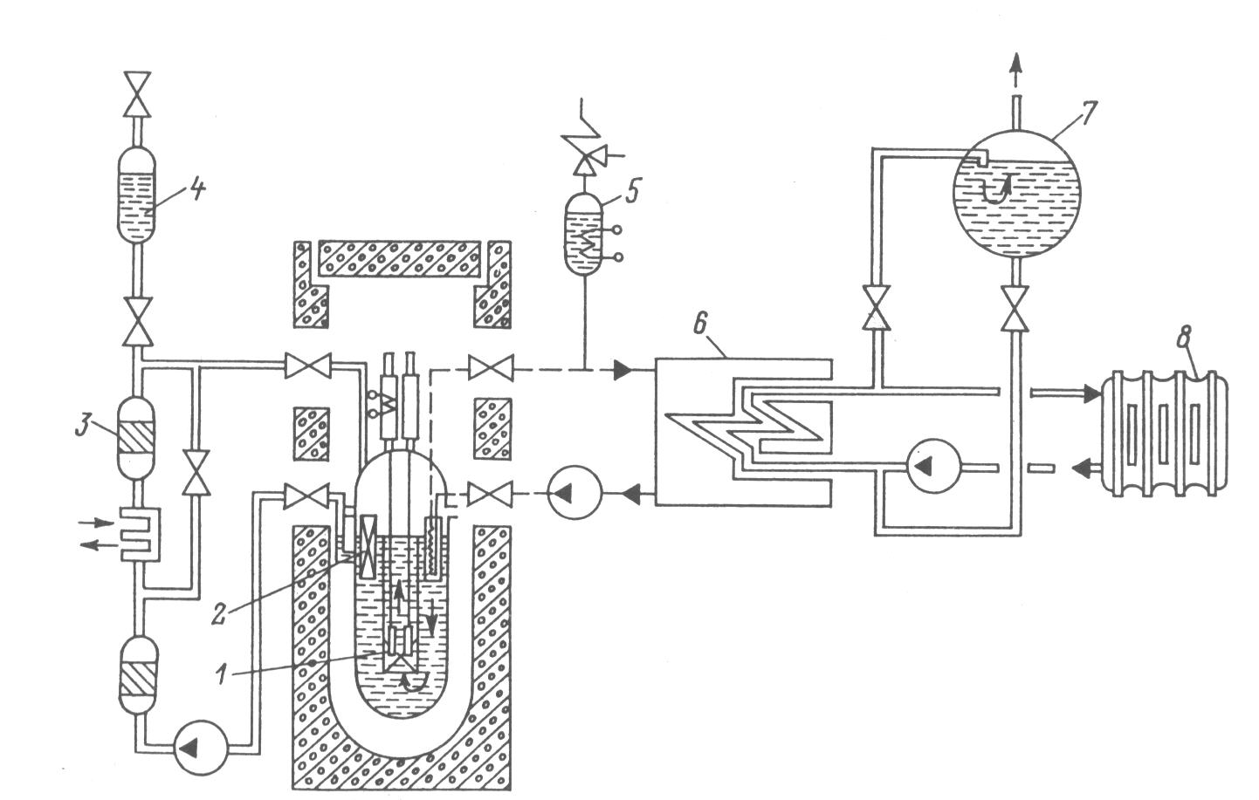

Рисунок 7.9 – Принципиальная тепловая схема ACT:
1 – активная зона; 2 – теплообменник; 3 – система байпасной очистки теплоносителя
первого контура; 4 – система ввода борного раствора; 5 – компенсатор давления
второго контура; 6 – сетевой подогреватель; 7 – система аварийного расхолаживания;
8 – тепловой потребитель

Тепловая схема энергоблока ACT на рис.7.9 выполнена трехконтурной. Для выполнения требований радиационной безопасности давление в промежуточном контуре выбрано меньшим, чем давление сетевой воды в третьем контуре. В случае нарушения герметичности между третьим и вторым контурами при этом сетевая вода, находящаяся под большим давлением, будет поступать в промежуточный контур, но не наоборот. Поскольку на ACT не требуется генерация пара для турбин, температура теплоносителя и его давление в первом контуре приняты достаточно низкими (давление – до 1,6-2 МПа), что повышает надежность и безопасность эксплуатации реактора. Корпус реактора размещен во втором, страховочном корпусе. Зазор между двумя корпусами выбран таким, чтобы при перетоке теплоносителя в страховочный корпус при разгерметизации первого контура, не оголялась активная зона реактора. Для энергоблока принята интегральная компоновка. Промежуточный теплообменник, воспринимающий теплоту от первого контура для последующей передачи ее сетевой воде, размещен внутри корпуса реактора, в пространстве между его стенкой и внутриреакторными устройствами. При такой компоновке весь первый контур заключен внутри корпуса реактора. С целью повышения надежности теплоотвода от активной зоны в первом контуре применена естественная циркуляция теплоносителя. Расчетная топливная кампания составляет 6-7 лет с частичными перегрузками топлива через каждые два года.

7.3.3. Размещение атомных энергоустановок. Выбор площадки для АЭС

При выборе площадки для строительства АЭС должны быть учтены три категории факторов: технические, охраны окружающей среды и радиационные.
К техническим относятся общие для всех ТЭС и АЭС факторы:
- мощность и коэффициент ее использования, определяющиеся типом системы и количеством тепла, выделяющимся в окружающую среду;
- расстояние от станции к потребителю;
- потребность в линиях передач;
- потребность в охлаждающей воде;
- наличие транспорта (железнодорожного, водного или автотранспорта) – как на стадии строительства, так и в процессе эксплуатации;
- обеспеченность рабочей силой связанной с необходимостью создания условий для работников – создание социально-бытовой среды;
- пути удаления отходов.
Для уменьшения влияния на окружающую среду площадка должна быть оценена по географическим, геологическим, метеорологическим факторам, чтобы в первую очередь обеспечить безопасность населения и безопасность станции.
Радиационные факторы вызывают наиболее сильную реакцию общества. Главная причина – возможность утечки радиоактивных материалов даже при нормальной работе реактора, не говоря уже об аварийной ситуации.
Оценка пригодности площадки включает в себя два критерия: первый – возможность облучения персонала и населения в случае аварии, второй – доза, получаемая населением при нормальной работе реакторов.
Выброс радиоактивности в случае аварии можно оценить, зная количество материала, делящегося в активной зоне, часть радиоактивности, выбрасываемую наружу, исходя при этом из максимальной глубины выгорания, что определяет количество радионуклидов в активной зоне. На основе этой информации устанавливают запрещенную зону.
Малонаселенная зона – территория, непосредственно примыкающая к запрещенной зоне, с населением, общее количество которого позволяет быстро применить необходимые меры в случае серьезной аварии. Расстояние до большого населенного пункта (25000 жителей и больше) должно превышать 1,33 расстояния от реактора до границы малонаселенной зоны.
Если реакторов несколько, то расчет ведется так, если бы авария произошла одновременно на всех реакторах. Вопросы сохранения или вывоза низко и средне – активных отходов на реакторной площадке играют незначительную роль при ее выборе.
В США планируется размещать реакторы на берегах озер или океанов. Поскольку важно найти площадки, подходящие с экономической точки зрения, то появились проекты строительства АЭС на островах или плавучих площадках. Имеются проекты размещения АЭС под землей, обладающие как некоторыми преимуществами, так и существенными недостатками – их стоимость очень велика, компоновка оборудования и вопросы водопоставки достаточно сложны, строительство под землей более трудоемкое, чем на поверхности, и т.д.
Не смотря на сложность выполнения всех требований по безопасному размещению АЭС, эта проблема наравне с другими (выбор типа реактора и др.) является чрезвычайно важной.

7.3.4.Технико-экономические показатели атомных энергоустановок

Топливная составляющая себестоимости электроэнергии АЭС. Себестоимость 1 кВт·ч электрической энергии, вырабатываемой АЭС, можно определить соотношением
S_{э} = И/W, (7.1)
где U – годовые издержки производства электроэнергии на АЭС; W – годовое производство электроэнергии.
Годовые издержки производства, связанные с эксплуатацией АЭС, принципиально складываются из тех же составляющих, что и для ТЭС:
И = И_{ам} + И_{з.п.} + И_{т.р.} + И_{пр} + И_{т} , (7.2)
где И_{ам} – амортизационные отчисления на капитальный ремонт и реновацию; И_{з.п.} – заработная плата производственному персоналу; И_{т.р.} – стоимость текущих ремонтов; И_{пр} – прочие эксплутационные издержки; И_{т} – годовые затраты на ядерное топливо.
Структура эксплутационных издержек АЭС существенно отличается от аналогичных издержек ТЭС. Так, топливная составляющая годовых расходов АЭС достигает 15 – 30% против 65 – 70% для ТЭС. В то же время амортизационные отчисления на АЭС составляют 70 – 80% суммарных эксплутационных расходов.
Годовые издержки на топливо при работе по разомкнутому топливному циклу равны
И_{т} = (Ц_{т} + Ц_{хр})В, (7.3)
где Ц_{т} – цена топлива рабочего обогащения, в котором учтены затраты на добычу исходного топлива, обогащение, изготовление ТВЭЛов и транспортные расходы; Ц_{хр} – стоимость хранения отработанного топлива; В – годовой расход ядерного топлива .
Если при компоновке активной зоны применяется топливо различного обогащения, отличающееся ценой, то годовые топливные издержки составляют
И_{т} = Σ(Ц_{і} + Ц_{іхр})В_{і}. (7.4)
Топливные издержки на АЭС при работе по замкнутому топливному циклу можно представить в виде
Ит = (Цт – Цот)В, (7.5)
где Ц_{т} и Ц_{от} – соответственно цена исходного и отработанного топлива, причем последняя зависит от содержания ядерного горючего в выгруженном топливе.
Цена отработанного топлива учитывает издержки на производство изотопов, получаемых в реакторе и предназначенных для дальнейшего использования, в том числе, в качестве исходного сырья для изготовления новых ТВЭЛов, предназначенных для АЭС. Хотя доля топливной составляющей себестоимости электроэнергии на АЭС значительно меньше, чем на ТЭС, тем не менее она достаточно велика, и задача повышения эффективности использования топлива является весьма актуальной для ядерной энергетики. Ее решение в значительной мере связанно с увеличением глубины выгорания топлива.
Специфическая особенность экономики ядерной энергетики – большая роль фактора времени, что обусловлено длительностью топливного цикла и относительно высокой стоимостью ядерного топлива. Такого вопроса практически нет в тепловой энергетике, где топливо сжигается полностью и его стоимость переносится на стоимость электроэнергии, по существу, без задержки во времени между его приобретением и использованием, кроме задержки, обусловленной необходимостью использования части топлива для создания резерва, с тем чтобы обеспечить бесперебойную работу станции. В ядерной энергетике топливо, загруженное в реактор, находится там в течение нескольких лет, и его стоимость переносится на стоимость электроэнергии лишь по мере его выгорания. Значительная часть топлива, образующая критическую массу, выгружается из реактора невыгоревшей, и его стоимость оказывается не перенесенной на стоимость электроэнергии за топливную кампанию. Выгруженное из реактора топливо в течение нескольких лет находится на АЭС в бассейне выдержки. Наконец, длительное время (до нескольких лет) занимает процесс регенерации и изготовления топлива на соответствующих предприятиях топливного цикла. Таким образом, значительная часть топлива в течение длительного времени не участвует в производстве электроэнергии, что ведет к замораживанию на длительный срок значительных материальных средств.
Отмеченным выше обусловлена специфика учета в экономике ядерной энергетики затрат на ядерное топливо, отражающая двойственный характер его использования. Часть стоимости ядерного топлива относят к единовременным затратам, производимым до пуска АЭС в действие, другую часть – к эксплутационным текущим затратам, связанных с производством электроэнергии. К единовременным принято относить затраты первой топливной загрузки или затраты на топливо, остающееся после выработки реактором полного ресурса.
Показатели тепловой экономичности турбоустановок АТЭЦ. И электрическая, и тепловая энергия, отпускаемая внешним потребителям производятся за счет общего количества теплоты Q, подводимого к рабочему телу в ЯППУ при ядерной реакции. Вопрос состоит в определении части Q_{э} суммарного количества подведенной теплоты, затраченной на производство электрической энергии, и части Q_{т}, затраченной на производство тепловой энергии. Само по себе, такое разделение условно. В соответствии с нормативным (физическим) методом затраты на производство теплоты принимаются равными количеству отпущенной теплоты Q_{от} с добавлением потерь, непосредственно связанных с производством теплоты (потери в парогенераторах, трубопроводах, подогревателях, затраты мощности на привод сетевых насосов и т.п.). Затраты мощности на привод питательных насосов обычно относят к производству электрической энергии. Отмеченные выше потери, не связаны с турбоустановкой.
Поэтому, ограничиваясь рассмотрением баланса теплоты по машинному залу АТЭЦ, полагают, что потерь при производстве теплоты нет, т.е. затраты теплоты на производство электрической энергии при этом равны
Q_{э} = Q – Q_{от}, (7.6)
а удельный расход теплоты на производство электрической энергии
Q_{э} = (Q – Q_{от})/Р_{э}, (7.7)
где P_{э} – электрическая мощность генератора.
Разделим условно расход G свежего пара, поступающего в турбину на два потока: конденсационный – G_{к} и теплофикационный – G_{т}, т.е.
G = Gк + G_{т}. (7.8)
Мощность Р_{э} складывается из мощностей Р_{к} и p_{m}, вырабатываемых соответственно конденсационным и теплофикационным потоками пара, т.е.
Р_{э} = Р_{к} + P_{m}. (7.9)
Величину p_{m} называют мощностью, вырабатываемой на тепловом потреблении. Мощности Р_{к} и p_{m} вырабатываются с удельными расходами теплоты, соответственно равными q_{к} и q_{т} Результирующий удельный расход теплоты на выработку электрической энергии будет
q_{э} = (q_{т}P_{т}+q_{к}Р_{к})/(P_{т}+Р_{к}). (7.10)
Вторым показателем, характеризующим эффективность теплофикационной турбоустановки, согласно нормативному методу является удель-

